Какие народные средства помогают в избавлении от пигментных пятен.
Привет всем, кто присоединился к блогу.
Красота в 20 это дар небес, а вот после 30 это труд. Быть ухоженной можно и нужно в любом возрасте. В этом нам помогает не только современная косметология, но и бабушкины советы. Порой они безопаснее и не менее эффективны, чем новомодные косметические средства. Относится это и к народным средствам от пигментных пятен.
Сегодня мы ознакомимся с секретами народной медицины и рассмотрим методы устранения пигментации в домашних условиях.
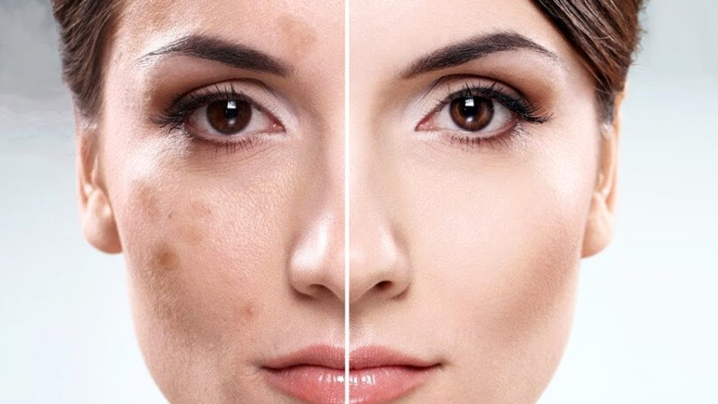
Факторы риска
Борьба с пигментными пятнами должна начаться с установления причин гиперпигментации. Устранив причину можно переходить к уходу за проблемной кожей. За выявлением причин обратитесь к врачу дерматологу. Он назначит необходимые исследования, определит причину и даст рекомендации.
Среди причин появления пигментации основные:
- заболевания;
- солнце;
- злоупотребление солярием и пилингами;
- стресс;
- возраст.
Врач порекомендует вам пройти курс лечения, воспользоваться солнцезащитными кремами, отказаться от солярия, а агрессивные пилинги заменить гомажами. Что касается возрастных пигментных пятен то это явление возрастное и тут только можно посоветовать:
- наладить правильное питание, ввести в рацион продукты содержащие витамины А, В, С;
- умеренные физические нагрузки;
- пешие прогулки;
- оптимистичный взгляд на жизнь.
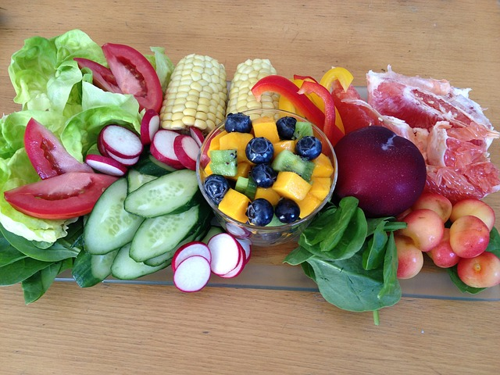
Арсенал народной медицины
Если вас пугает перечень химических элементов, эмульгаторов, различных непонятных Е или вы просто сторонница органической косметики то на помощь придут хорошо известные народные средства от пигментных пятен. Выбор не менее широкий, чем у известных косметических брендов. Это отвары, маски, лосьоны …
Начнем со всеми известной и любимой петрушки. Ее применение в кулинарии неоспоримо, а вот благодаря содержанию ретинола петрушку можно использовать и в косметологии как отбеливающее средство.
Лосьон на основе петрушки
Потребуется нашинковать 50 гр. петрушки и залить 100 гр. горячей воды. Настаивать час. Протирать утром и вечером.
Маска из петрушки
Залить 50 гр. петрушки горячей, кипяченой водой, настаивать в течение часа. Косметическую салфетку или чистую марлю (тонкую ткань) смочить в отваре и наложить на личико на 15-20 мин. После воспользуйтесь тепленькой водичкой и очистите лицо от остатков маски и салфетки.
Не забудем и об огурце. Наши бабушки регулярно протирали кусочками огурца лицо. Он служит как для отбеливания, так и для увлажнения. Этому способствуют калий, магний, витамины С и В в химическом составе овоща.
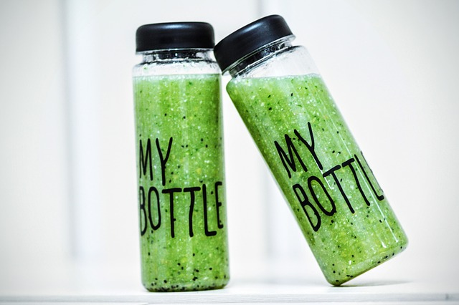
Лосьон на основе огурца
Выжать сок 2 огурцов и протирать им лицо. Можно также кусочком огурца протирать личико и шею.
Маска на основе огурца
Протереть на терке один огурец, добавить сок лимона (1,5 ч. л.) и 3 капли алоэ. Маску нанести на чистую кожу, по истечении 15 мин. маску смыть.
Следующий продукт, который помогает удалить пигментные пятна в домашних условиях это лимон. Его химический состав настолько многообразен, что лимон и его производные используются для лечения различных заболеваний. Используется он и в косметологии как смягчающее и отбеливающее средство.
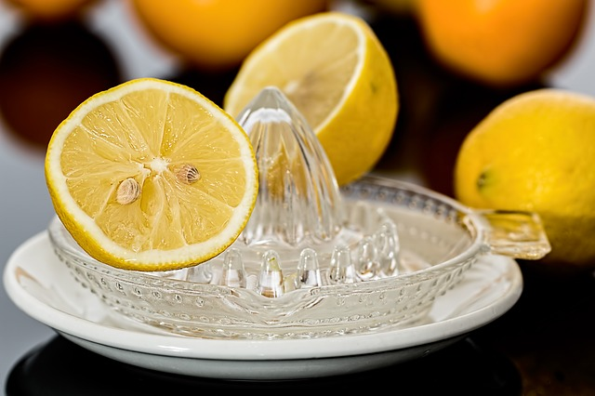
Маска из лимонной воды
Лимон нарезать кусочками, залить кипятком. В остывший отвар добавить белок, 3 капельки глицерина все хорошо смешать. Масочку наносим на очищенную дерму на 18-25 мин. Остатки маски удалите ватным диском и умойтесь.
Лосьон на основе лимона
В сок 1 лимона добавить 10 ст.л. водички. Настаивать 1 час. Полученным лосьоном протирать лицо вечером.
Часто от солнечных ожогов используют сметану, кефир. Логично использовать те же продукты и для борьбы с пигментацией.
Примочки из кефира
Простейший способ использовать кефир это просто протереть им лицо. По истечении 15-25 мин. смыть остатки с лица и воспользоваться своим обычным кремом.
Масочка на основе кефира
К 50 мл. кефира добавить один желток, ст. л сока лимона, тщательно все смешать. Наноситься на чистую дерму. Через 10-20 мин. смыть водой температура, которой 20-25◦.
Маска на основе молока
В блендер отправить банан, 50 мл. молока и ч.л. меда. Смесь из блендера наносим на личико. После высыхания смываем водой.
Хочется упомянуть о рецептах восточных красавиц. Так в Китае процветает культ белоснежной кожи и белолицых красоток.
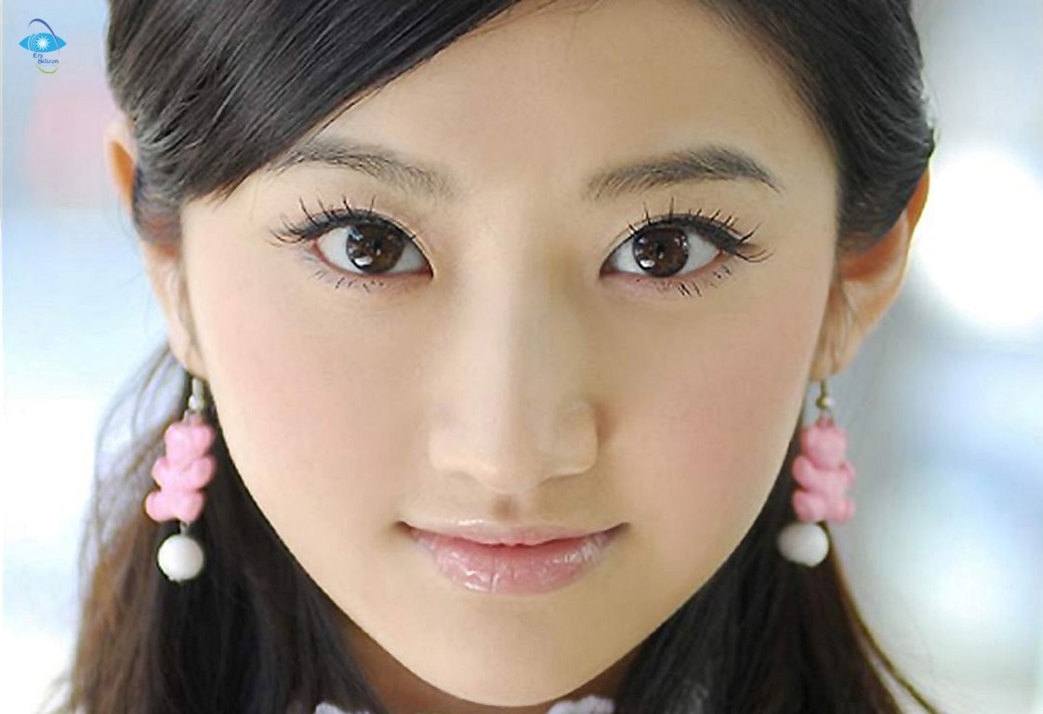
Китайская отбеливающая маска
В равных пропорциях берется измельченный дудник, солодка, миндаль, зеленый горошек и масло сандалового дерева. Все тщательно смешиваем с водой, добавляем белок, ч.л. меда, 50 мл молочка. Полученную массу массажными движениями накладывают на лицо, после высыхания умываются теплой водичкой.
Арабские красавицы тоже мечтают о белоснежной коже. Для этого они используют лимон для протирания лица и маски на основе куркумы.
Маска из куркумы
В стеклянную посуду кладем муку (3 ст.л.), куркуму (3-4 гр.), наливаем розовую воду (3 ст.л.), молоко (3 ст.л.). На лицо данную маску наносят минут на 20. Удаляют остатки маски водой.
Мы видим, что вопрос как избавиться от пигментных пятен и отбелить лицо, актуален у женщин вне зависимости от национальности и религии. Быть красивой хочется всем и всегда.
Выбирать вам, то самое эффективное народное средство подходящее именно вашей коже.
Помните что перемены не происходят молниеносно, а придется запастись терпением, но результат того стоит!
Делитесь своими рецептами, кому то он обязательно помогут. Может быть, даже и красавице с Востока.
Подписывайтесь на блог, с нами интересно!

